Buty damskie Walkmaxx - oryginalny styl i wyjątkowa wygoda
<strong>Buty damskie Walkmaxx</strong> to zupełna nowość na rynku obuwniczym - i wielka szansa na prawdziwe poprawienie naszego komfortu chodzenia!

Buty damskie Walkmaxx - moda i wygoda w najlepszym wydaniu
Czym wyróżniają się buty damskie Walkmaxx?
Już na pierwszy rzut oka widać, że buty damskie Walkmaxx przyciągają wzrok przechodniów swoją nietypowo wyprofilowaną podeszwą. Taki jej wygląd nie jest jednak przypadkowy, pozwala on bowiem na stawianie bardziej naturalnych kroków. Tym samym wspomagają one poprawę postawy i wzmocnienie mięśni - mimo że świeżo upieczonym użytkownikom tego obuwia może wydawać się, że podeszwa jest niestabilna lub że stawianie kolejnych kroków daje wrażenie chodzenia po piasku. To także doskonała propozycja dla osób, które chcą się pozbyć bólu pleców. Dzięki technologii zawartej w tym obuwiu można równomiernie rozłożyć ciężar ciała i znacznie odciążyć kręgosłup.

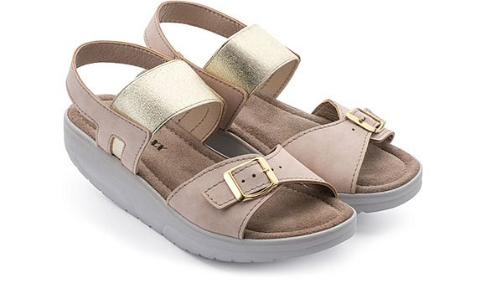
Buty damskie Walkmaxx - gdzie je kupić w dobrej cenie?
Jednak nie tylko wygoda użytkowania i zalety zdrowotne wyróżniają buty damskie Walkmaxx. Są one również doskonałym rozwiązaniem dla osób, które marzą o wygodnym obuwiu, które wyróżnia się nie tylko efektownym designem, ale także ceną. Ta może być bardzo przystępna, pod warunkiem, że wymarzone buty wybierzemy na Ceneo.pl.

